VIAJE A BURKINA FASO EN ENERO DE 2011

Viajamos 4 personas de la ONG y todas nos sorprendimos gratamente a nuestra llegada a Ouagadougou (capital de Burkina Faso) de los cambios producidos en la ciudad, desde Enero de 2009, fecha de nuestro anterior viaje.

Nos encontramos con muchos edificios en construcción y con una carretera de circunvalación.

La ciudad está tomando una imagen más atractiva, aunque sigue sin alcantarillado y sin agua ni electricidad en la mayor parte de las casas. Aquellas que tienen electricidad, sufren casi diariamente cortes de energía.

El cambio también lo notamos en el comportamiento de los ciudadanos. Antes, cuando veían un blanco por las calles, de inmediato, le acorralaban para venderle cualquier cosa, decenas de ciudadanos. Era muy complicado pasear por las calles. Ahora, se puede pasear sin este agobio, son pocos los que se acercan para ofrecer sus productos.

VISITAS AL ORFANATO DE KAMBOINSÉ

Estuvimos dos días con los niños y educadores del centro. Asimismo, se acercaron niños del barrio, a los cuales hacen un seguimiento desde sus casas. Los dos días una persona del grupo, hizo tortillas de patata; las religiosas prepararon ensaladas, con los frutos de su huerta y los postres. Las dos comidas fueron muy simpáticas. Los niños y mayores y algún padre, disfrutamos mucho.

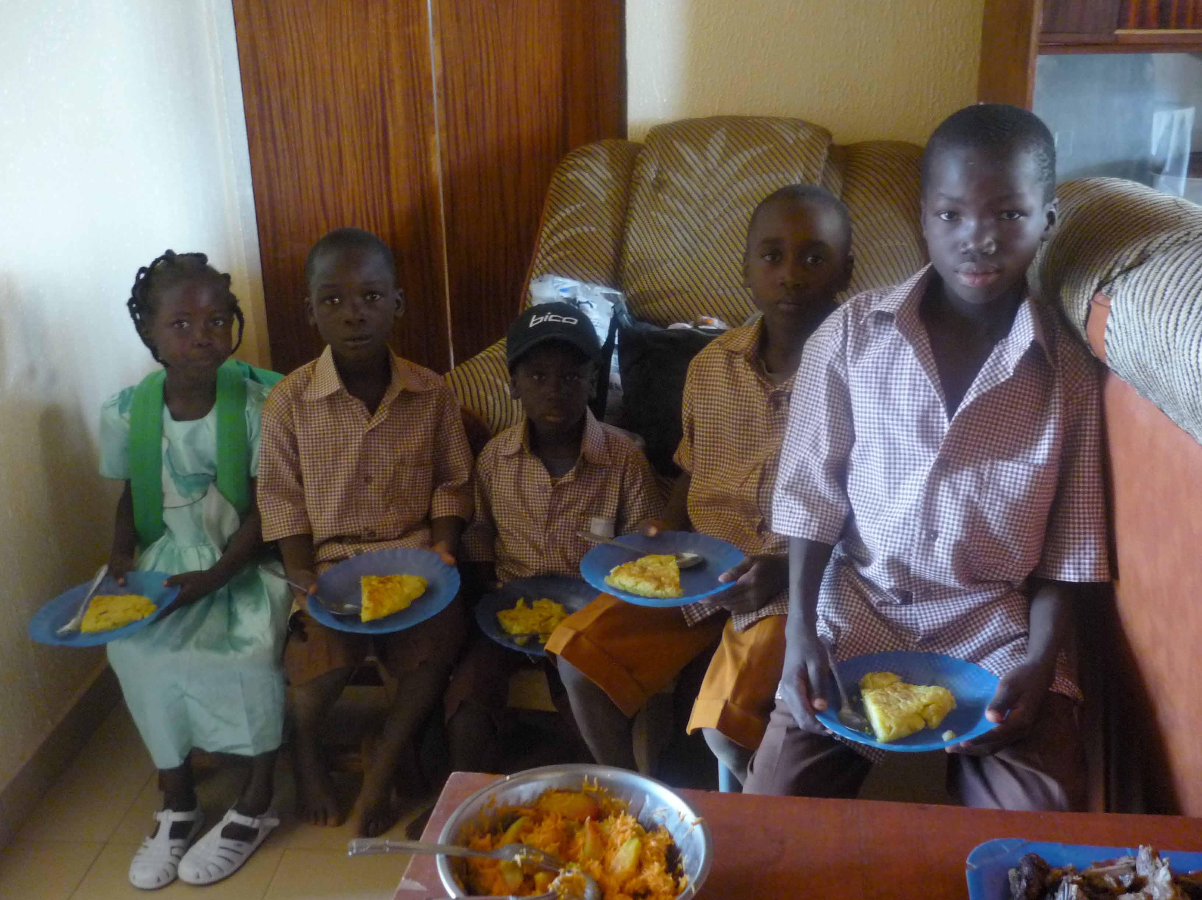

Entre estos niños se encuentra Loraine, a quien le están haciendo pruebas para la intervención
Entre los niños invitados del barrio, se encontraba Bitta, una niña de 17 años a la que le habían amputado la pierna y no tenía medios para la prótesis. También estaba Lorraine, una niña que tiene el pie torcido y no puede andar. Para ambas, se le dio lo necesario a Julienne en su visita a Irún del pasado mes de Agosto, para la prótesis y la intervención de la pequeña.

Por la tarde del primer día, fuimos a visitar al Jefe del Barrio de Kamboinsé. Este barrio cuenta con unos 30.000 habitantes. Nos recibió muy agradecido por haberles subvencionado el orfanato. Por la tarde del segundo día, visitamos al sub-jefe del barrio, quien también nos agradeció nuestra colaboración.

La labor de estos jefes consiste en mediar ante los conflictos que puedan surgir en el barrio. Cuando ellos no los pueden resolver, los casos pasan al Emperador de los Mossé MOGHO NAABA BÀONGHO. Este emperador ejerce una autoridad, según muchos historiadores desde el siglo XII. El Emperador puede solicitar la intervención de los Ministros y hasta del Presidente de Burkina, si estima conveniente.

El orfanato recientemente construído con la colaboración de los Ayuntamientos de Hondarribia , Errenteria y Andoain, cuenta en la actualidad con 8 niños internos y hacen el seguimiento de 40 niños más del barrio. Su directora Julienne, es enfermera del Hospital Paul VI. dirige el centro con otra religiosa. Ayuda en el orfanato, una joven que huyó de sus padres porque no quiso aceptar el matrimonio que le habían preparado. A esta joven, le están alfabetizando, le darán una formación. Este centro, está arropado por la Asociación Tall B Neere.

Recientemente el Liceo Sto. Tomás de Donostia nos donó ropa deportiva sin estrenar, cientos de juegos completos. Nosotras llevamos unos pocos juegos de muestra y aunque la ropa iba destinada a niños un poco mayores, los primeros en ponérsela, fueron lo pequeños.

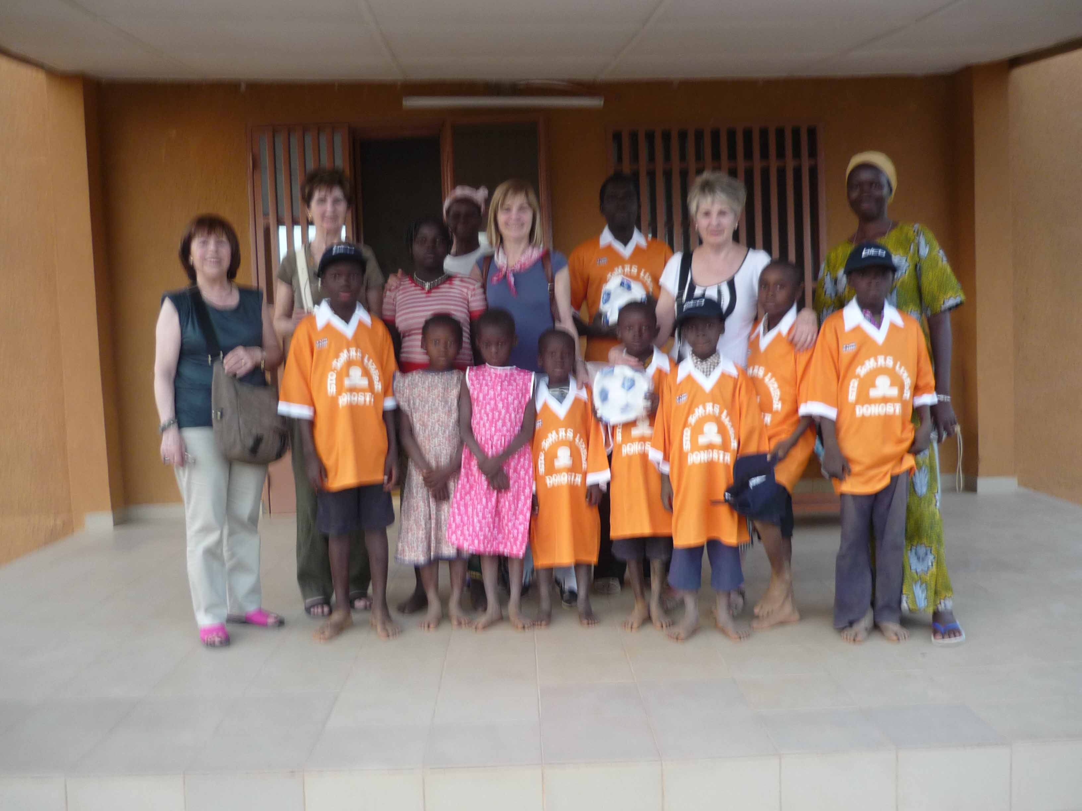

Las literas del Centro están cubiertas con las colchas que nos regaló un empresario de Hondarribia. Estas fueron enviadas en el último contenedor.

La foto de la ambulancia, corresponde a la última donada por LARRIALDIAK y que también iba en el último contenedor.

Esta ambulancia junto con las anteriores está ofreciendo un gran servicio a los burkinabes.

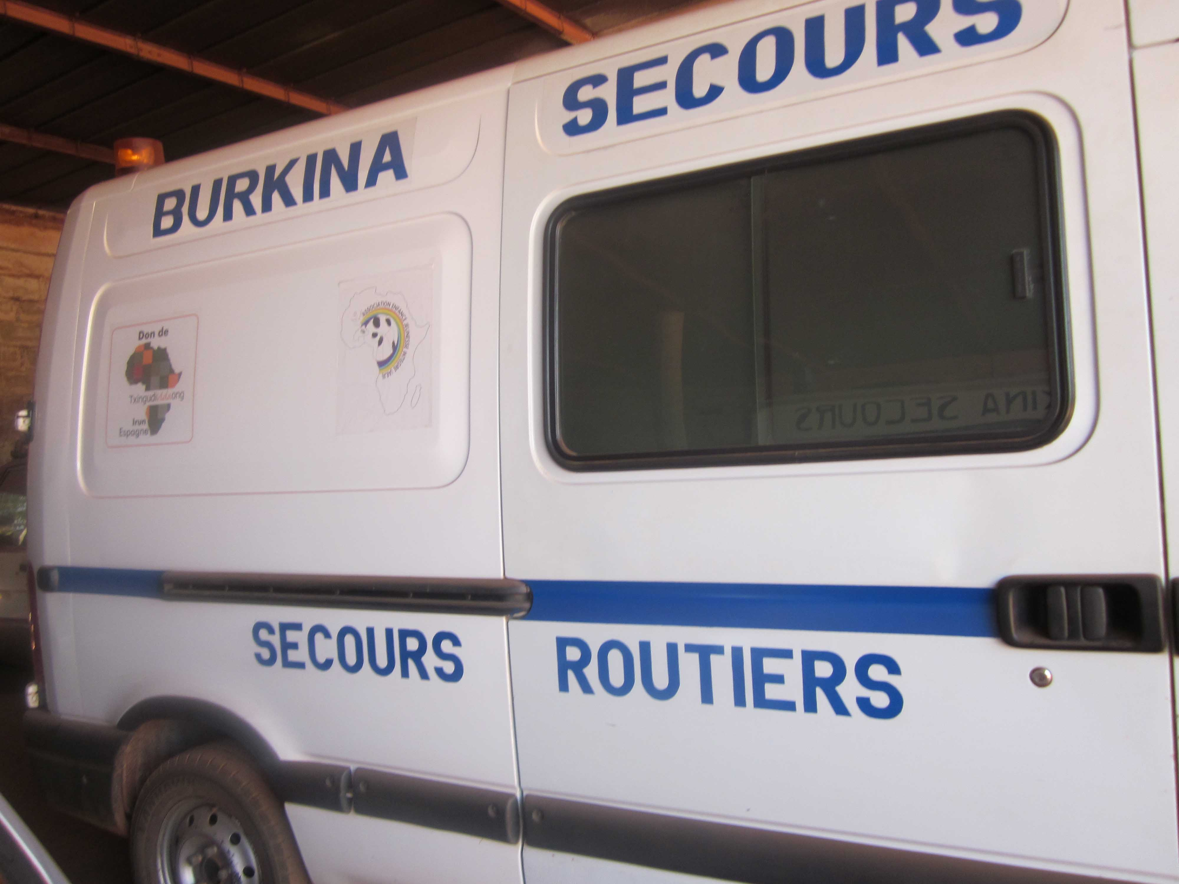

TALLERES AGRO ALIMENTARIOS DE MUJERES DISCAPACITADAS FÍSICAS, EN OUAGADOUGOU

Desde hace unos meses vienen funcionando los Talleres Agro-Alimentarios que TXINGUDI VIDA subvencionó en colaboración con el Ayuntamiento de Irún.
Visitamos los talleres. Estaban trabajando un grupo de mujeres. Hacen varios turnos. En las épocas de más trabajo, pueden trabajar hasta 50 mujeres

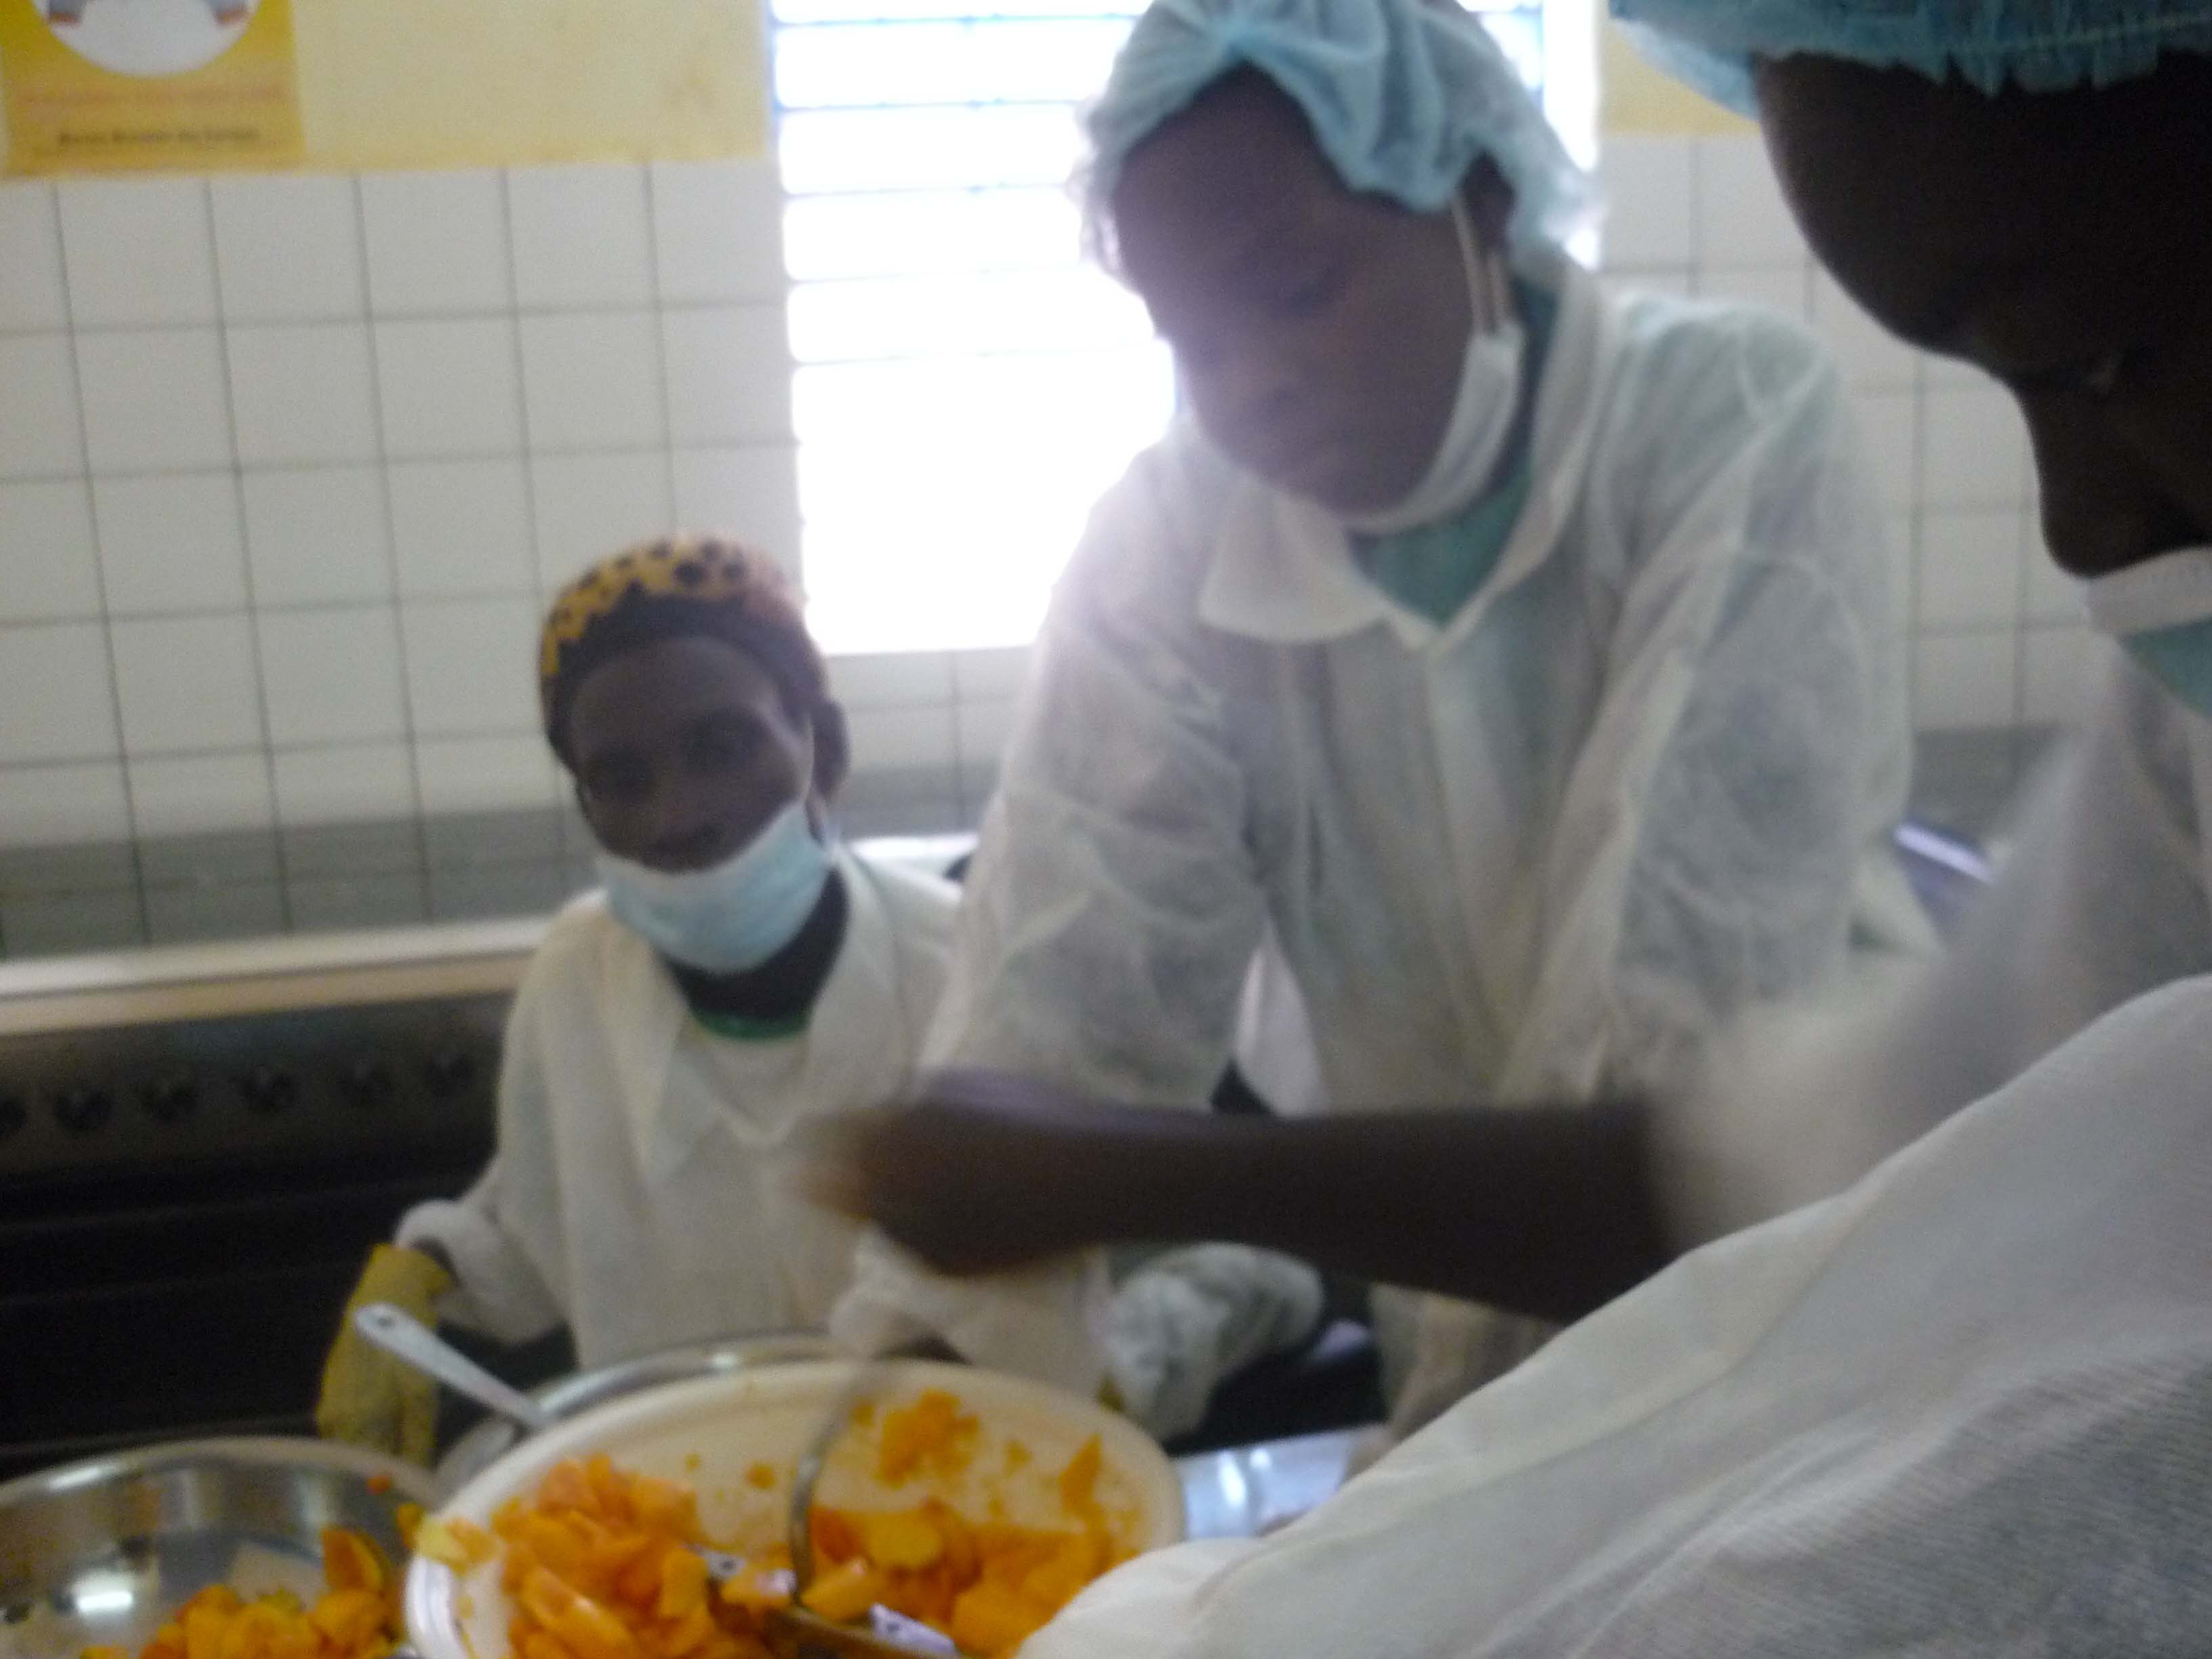

También visitamos los Talleres de Confección, de las Mujeres Discapacitadas Físicas, a quienes les encargamos 10 camisas.

VISITA A LA POUPONNIÈRE DEN KANU EN BOBO DIOULASSO

Pasamos un día entero en Bobo y pudimos disfrutar de los niños del Orfanato. Muchos estaban vestidos con ropita que se les había enviado en el contenedor y también vimos algunas de las mantas enviadas, en las cunitas. Son unos niños que llaman la atención por su alegría. Normalmente los niños en Burkina son más tristes, debido a su educaci

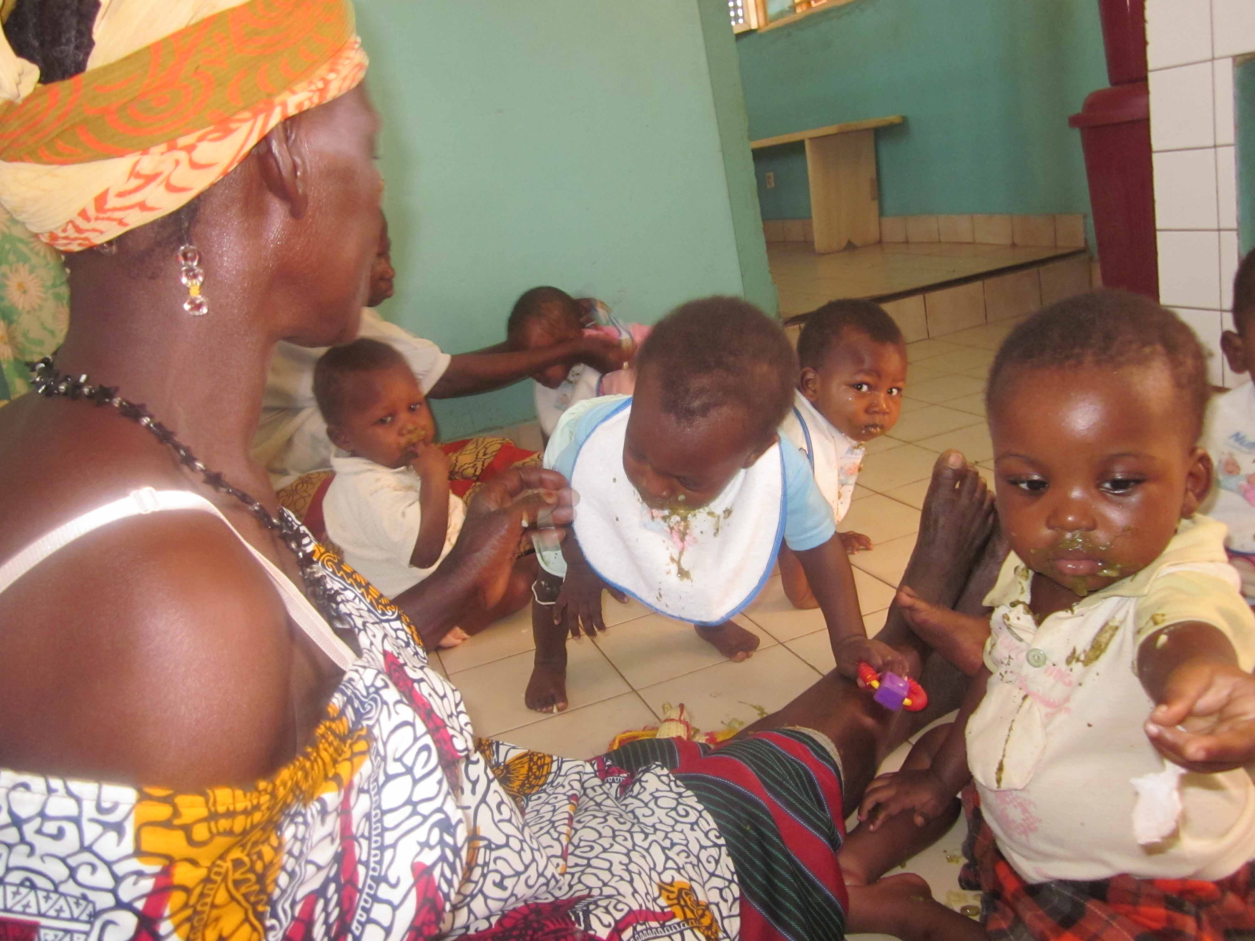

Niños de Den Kanu comiendo

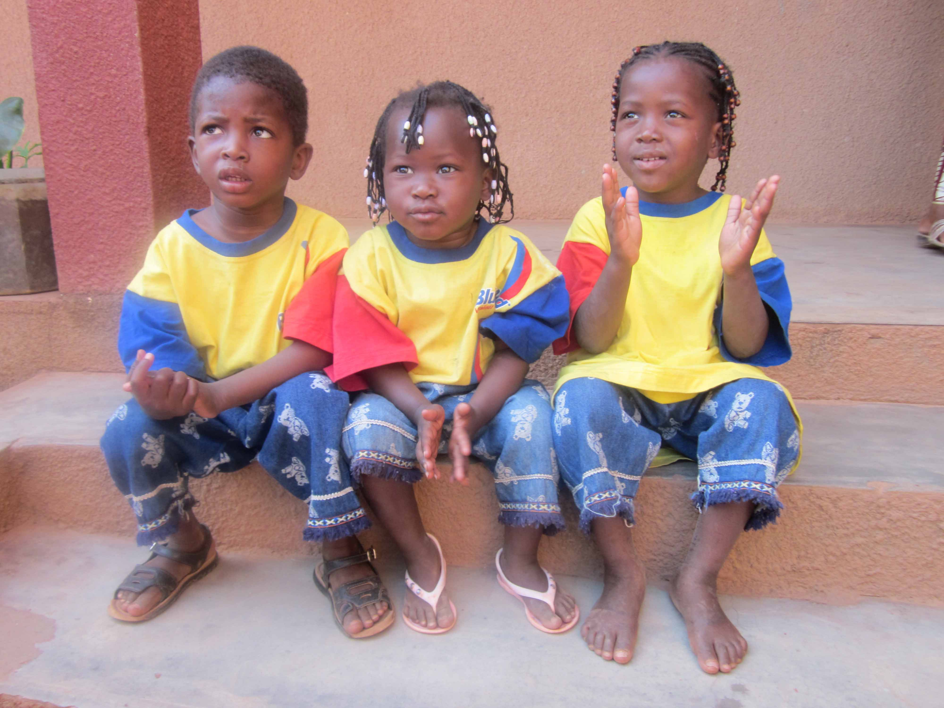

Los tres niños mayores de Den Kanu

HOGAR PARA NIÑOS HUÉRFANOS Y VULNERABLES EN HOUNDÉ (En construcción)

Visitamos la construcción, tiene un diseño y calidad extraordinaria.
Es obra del arquitecto YANN LOU LARA, quien desde hace más de 10 años se dedica a trabajos humanitarios en África.

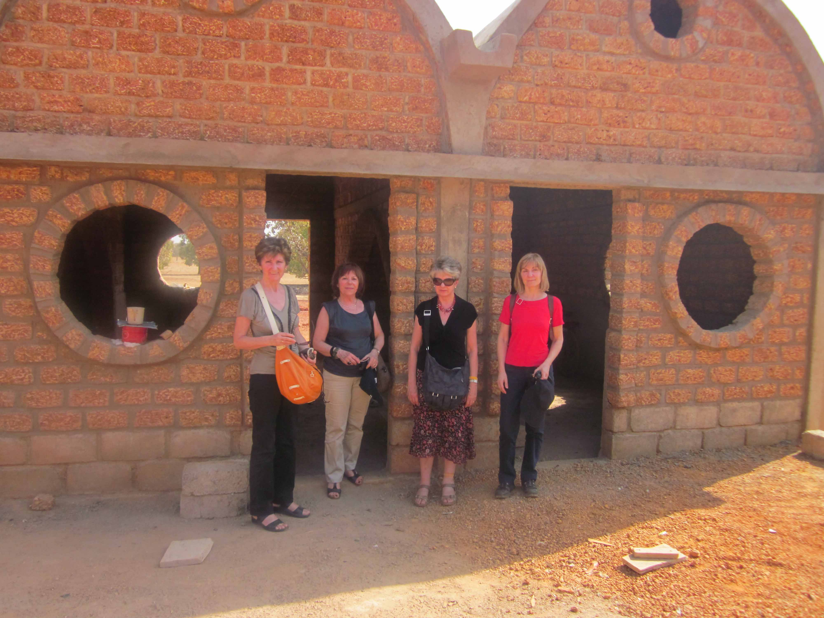
Casa del guarda
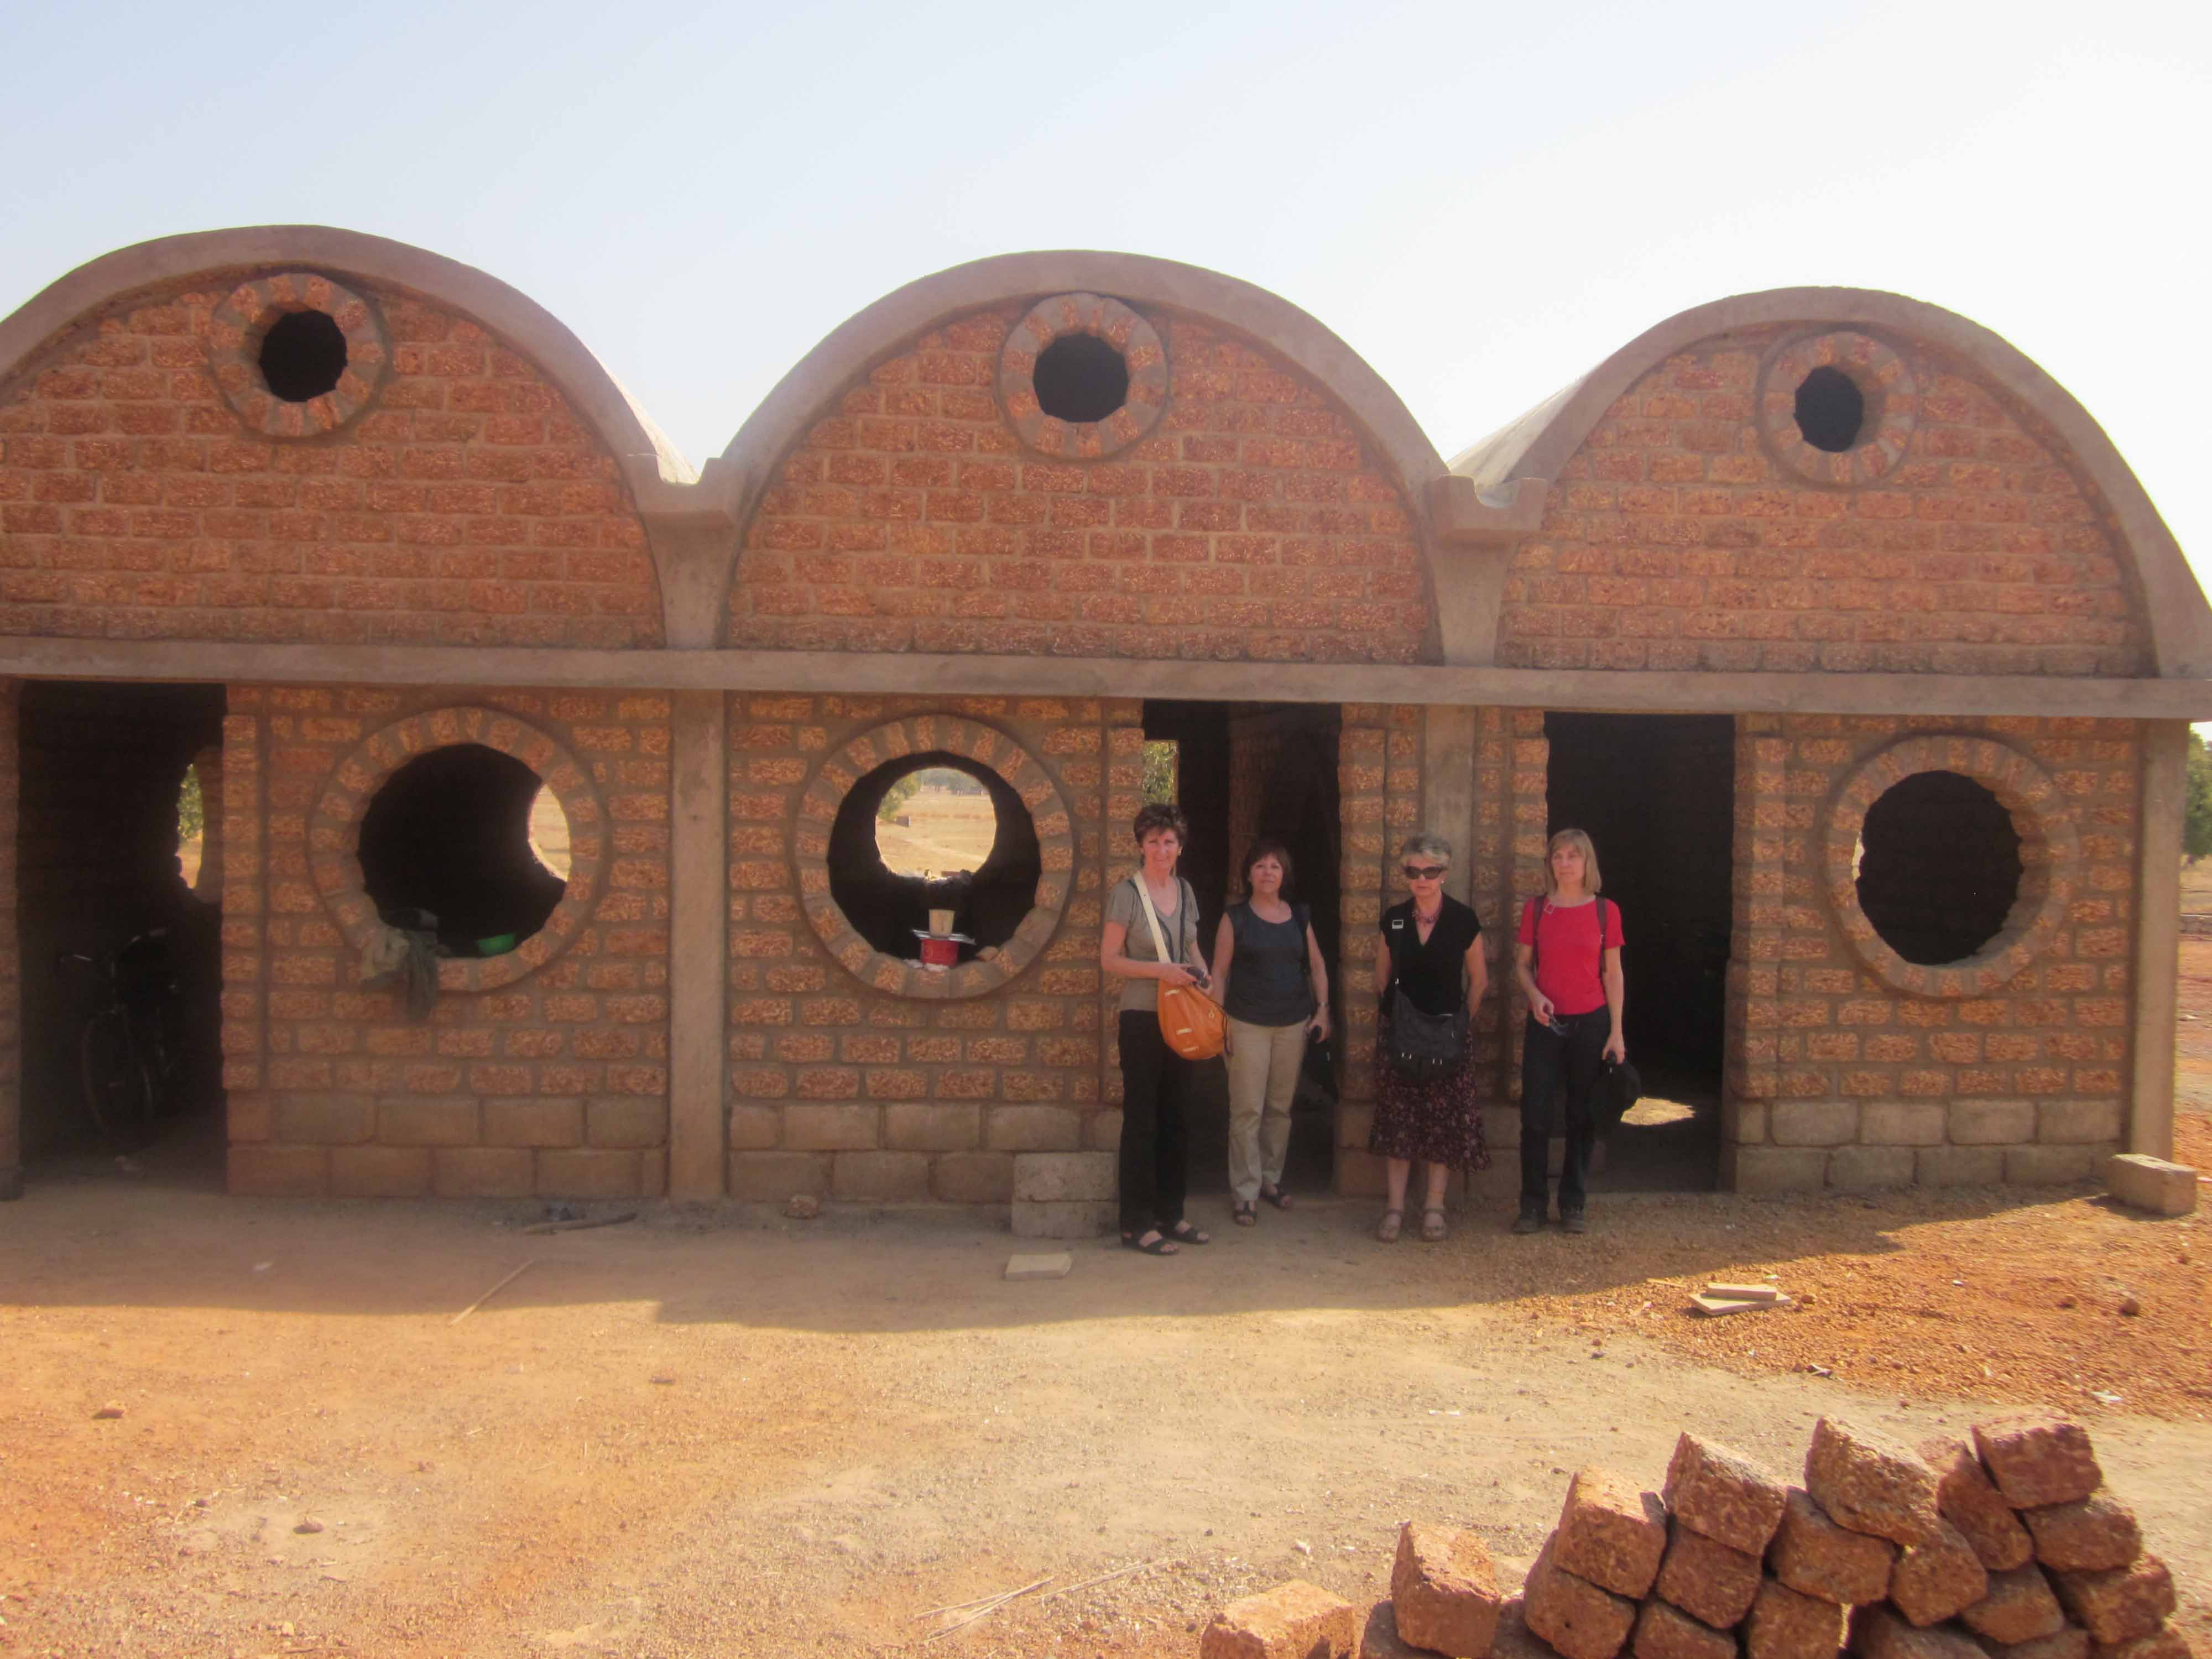
Alojamientos de los niños

Ya hemos comenzado a preparar el envío del próximo contenedor.

Se recogerán libros en francés.

NOTA: El primer fin de semana del mes de abril, haremos la campaña de recogida de alimentos.

Todos los que deseeis participar en la campaña, podeis llamar al tfno 943 611141.

Carmen Lazcano

